Arv og polymorfi

**Typer arv i Java**

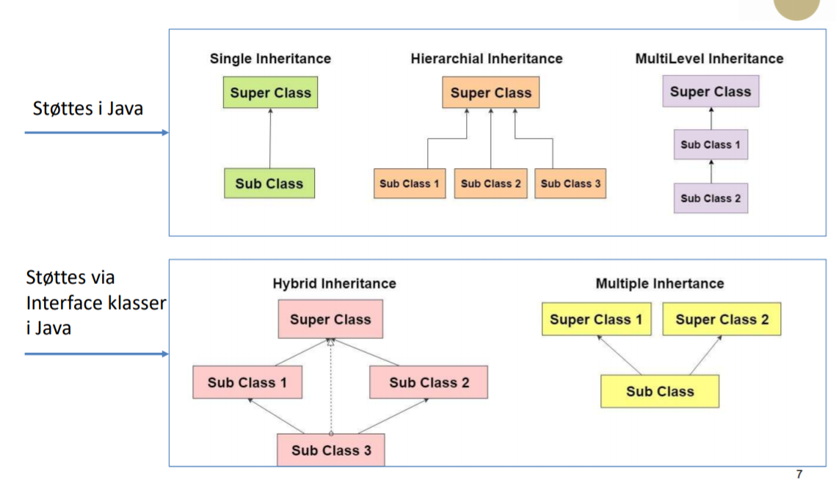

**Spesialisering V.S. generalisering**

Når man skal teste om to klasser har et «arv-forhold» kan du spørre deg om objekter av den ene klassen også er objekter av den andre, altså «er», . Det motsatte er da aggregering, der verbet gjerne er «har».

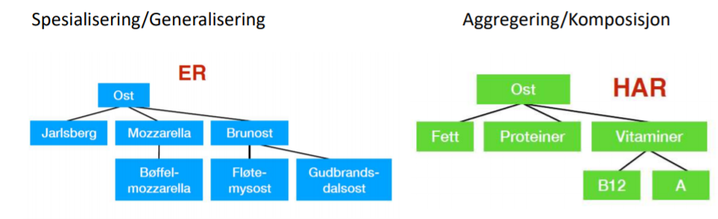

*En abstrakt klasse kan ikke instansieres. Altså man kan ikke opprette et objekt av abstrakt klasse.*